第5章 视图和触发器示例代码与截图
【例5-3】在student、course，sc表上创建视图命名为scs_view，要求视图包含学生学号、姓名、课程名以及课程所对应的成绩及学分。
create view scs_view（sno,sname,cname,grade,credit）
as select sno,sname,cname,grade,credit
from student,course,sc
where student.sno=sc.sno and c.cno=sc.cno;
使用select语句查询截屏如下：
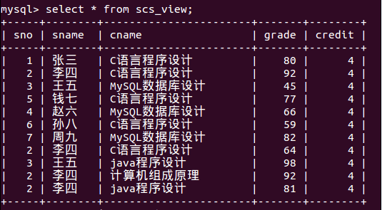
再试试下面的语句，并使用select语句查询。
create view scs_view（sno,sname,cname,grade,credit）
as
select sc. sno as 学号,student.sname as 姓名,course.cname as 课程名, sc.grade as 成绩,
course.credit as 学分
from student,course,sc
where student.sno=sc.sno and course.cno=sc.cno;
